PROSEDUR OPERASIONAL BAKU

PEMROSESAN PEMINJAMAN RUANG/TEMPAT

PASCASARJANA
UNIVERSITAS NEGERI MALANG
2019

PROSEDUR OPERASIONAL BAKU PENYUSUNAN
PEMROSESAN PEMINJAMAN RUANG/TEMPAT
PASCASARJANA
UNIVERSITAS NEGERI MALANG

KODE DOKUMEN | UPM-PPS . A5. 0002
REVISI | 1
TANGGAL | 1 DESEMBER 2018
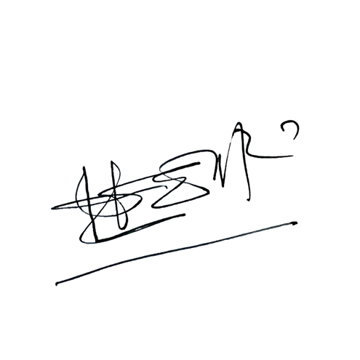  Diajukan oleh | 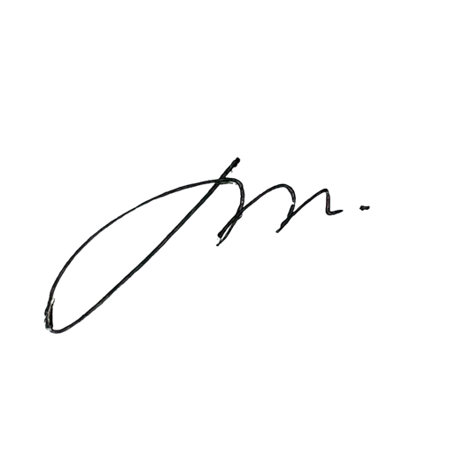  WAKIL DIREKTUR  Prof. Dr. Nurul Murtadho, M.Pd  NIP 196007171986011001
Dikendalikan oleh | Unit Penjamin Mutu  Prof. Dr. Parno, M.Si  NIP 196501181990011001
Disetujui oleh | 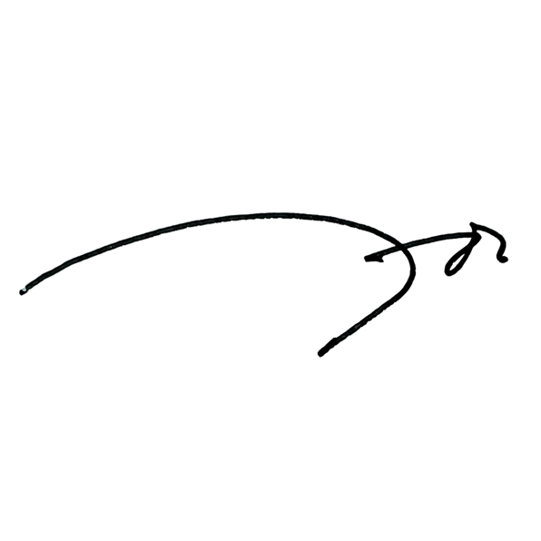  DIREKTUR  Prof. Dr. Ery Tri Djatmika Rudijanto W.W, MA, M.Si.  NIP. 196106111986011001

PROSEDUR OPERASI BAKU
PEMROSESAN PEMINJAMAN RUANG/TEMPAT

Dasar Kegiatan
  - Undang-Undang Nomor 20 Tahun 2003 tentang Sistem Pendidikan Nasional (Lembaran Negara Republik Indonesia Tahun 2003 Nomor 78, Tambahan Lembaran Negara Republik Indonesia Tahun 2003 Nomor 4301).
  - Undang-Undang Nomor 12 Tahun 2012 tentang Pendidikan Tinggi (Lembaran Negara Republik Indonesia Tahun 2012 Nomor 158, Tambahan Lembaran Negara Republik Indonesia Tahun 2012 Nomor 5336).
  - Peraturan Pemerintah Nomor 4 Tahun 2014 tentang Penyelenggaraan Pendidikan Tinggi dan Pengelolaan Perguruan Tinggi (Lembaran Negara Republik Indonesia Tahun 2014 Nomor 16, Tambahan Lembaran Negara Republik Indonesia Nomor 5500);
  - Peraturan Pemerintah Nomor 38 Tahun 2008 tentang Perubahan atas Peraturan Pemerintah Nomor 6 Tahun 2006 tentang Pengeloaan Barang Milik Negara (Lembaran Negara Tahun 2008 Nomor 78);
  - Peraturan Menteri Pendidikan dan Kebudayaan Republik Indonesia Nomor 30 Tahun 2012 tentang Organisasi dan Tata Kerja Universitas Negeri Malang (Berita Negara Republik Indonesia Tahun 2012 Nomor 493).
  - Peraturan Menteri Pendidikan dan Kebudayaan Republik Indonesia Nomor 71 Tahun 2012 tentang Statuta Universitas Negeri Malang (Berita Negara Republik Indonesia Tahun 2012 Nomor 1136).
  - Peraturan Menteri Pendidikan Nasional Nomor 53 Tahun 2008 tentang Pedoman Penyusunan Standar Pelayanan Minimum Bagi Perguruan Tinggi Negeri Yang Menerapkan Pengelolaan Keuangan Badan Layanan Umum.
  - Keputusan Menteri Keuangan Nomor 297/KMU.05/2008 tentang Penetapan Universitas Negeri Malang pada Departemen Pendidikan Nasional sebagai Instansi Pemerintah yang Menerapkan Pengelolaan Keuangan Badan Layanan Umum.

Tujuan
Menyediakan layanan peminjaman tempat yang baik

Prosedur Kerja
No | Aktivitas | Pelaksana | Waktu | Output
1. | Menerima surat peminjaman tempat yg ditujukan kepada WD II | Staf Subbag UBMN | 2 menit | Surat peminjaman  tempat
2. | Melakukan pengecekan ketersediaan tempat di papan pemakaian tempat | Staf Subbag UBMN | 2 menit | Pengecekan  ketersediaan tempat
3 | Menyampaikan surat peminjaman kepada WD II | Staf Subbag UBMN  WD II | 2 menit | Persetujuan peminjaman  tempat
4 | Mengkaji jenis kegiatan, manfaat, dan resiko yang ditimbulkan oleh kegiatan tersebut | WD II  Kabag TU | 1 hari

No | Aktivitas | Pelaksana | Waktu | Output
5 | Menerima surat persetujuan pemakaian tempat | Kasubbag UBMN | 60 menit
6 | Pengambilan surat yang telah disetujui atau ditolak | Peminjam  Kasubbag UBMN | 10 menit
7 | Jika disetujui, maka peminjaman memberikan surat peminjaman yang telah disetujui oleh WD II, Kabag TU, dan Kasubbag kepada petugas lokasi ruang  yg dipinjam | Peminjam Staf Subbag UBMN | 60 menit
8 | Mencatat pada papan pemakaian ruang, dan mamastkan tidak ada jadwal penggunaan ruang yang bertabrakan | Staf Subbag UBMN | 3 menit | Daftar pemakaian tempat
9 | Mencatat pada buku monitoring penggunaan tempat | Staf Subbag UBMN | 3 menit | Daftar pemakaian  tempat
10 | Mempersiapkan ruang sesuai dengan permintaan pada surat | Staf Subbag UBMN  Peminjam | 2 jam | Ruangan siap digunakan
11 | Melaporkan kendala yang dihadapi | Staf Subbag UBMN  Kasubbag UBMN | 30 menit | Laporan kendala
12 | Melaporkan kesimpulan pelaksanaan kegiatan | Staf Subbag UBMN  Kasubbag  UBMN | 30 menit | Laporan kegiatan

Hasil Kegiatan
Terpenuhinya peminjaman tempat secara baik.

Alur Kerja
MEMPROSES PEMINJAMAN RUANG/TEMPAT
MULAI
Pemakaian Lab
Y
T
T
Ruang tersedia
Y
T
Lab bisa dipergunakan
Y
SELESAI
Menyampaikan catatan teknis perihal penggunaan ruang kepada peminjam dengan mempertimbangkan catatan dari WD II dan Kabag TU
SELESAI
T
Disetujui WD II
Y
SELESAI
Memberi kebijakan terkait dengan peminjaman ruang
Membuat Surat peminjaman yang dialamatkan ke WD II
Kepala Lab.
WD II
Kabag TU
Kasubbag UBMN
Staf Subbag UBMN
Peminjam
PEMROSESAN PEMINJAMAN RUANG/TEMPAT
Petugas dibawah koordinasi Kasubbag UBMN
mempersiapkan tempat sesuai dengan kesepakatan peminjam
Petugas lab dibawah koordinasi Kepala Laboratorium mempersiapkan tempat sesuai dengan kesepakatan dengan peminjam
Peminjam tidak bisa menggunakan tempat yang diinginkan
Mengecek Daftar Pemakaian Lab
Mengecek Daftar Pemakaian Ruang
Mengambil Surat peminjaman di Kasubbag UBMN
Memberikan paraf dan catatan ke Kasubbag

